Дорадчий оціночний комітет
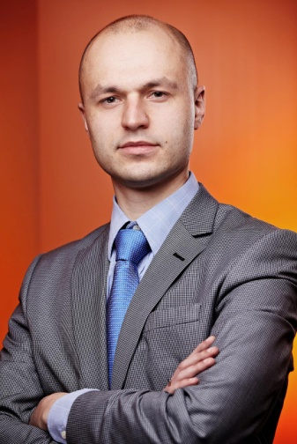  ТАТАРЕНКО  Олексій Владиславович  ГОЛОВА КОМІТЕТУ | Заступник Голови компаній «Шелл» в України/Директор департаменту зі зв’язків з державними органами влади  Олексій - випускник Київського національного університету економіки. В 2005 році здобув ступінь кандидата економічних наук в Інституті світової економіки і міжнародних відносин Національної академії наук України. З 2006 р. – радник Міністра палива та енергетики України, керівник інвестиційної програми міністерства. У 2008 році він почав працювати в «Шелл» (Україна), а у 2011 р. продовжив роботу в головному офісі компанії «Шелл» в Гаазі, Нідерланди, на посаді Радника зі зв’язків з державними органами по Росії, Україні, Центральній Азії та Індії. З 2008 по 2011 рр. Олексій був Співголовою паливно-енергетичного комітету Американської Торгово-промислової Палати в Україні. Він є автором більш ніж 20 публікацій та наукових праць щодо міжнародних інвестицій, державних фінансів та електронного бізнесу.
  ДУМАНСЬКА  Анна Сергіівна | Керівник департаменту зі зв’язків з громадськістю компанії «Шелл» в Україні  В її обов’язки входить формування сприйняття громадськістю проектів відділу розвідки та видобутку вуглеводнів в Україні. Зокрема, Анна займається розробкою та впровадженням стратегій взаємодії зі ЗМІ та неурядовими організаціями, реалізацією програм у сфері соціальної відповідальності тощо. Анна працює в «Шелл» вже майже вісім років. У 2012 році вона проходила стажування на проекті з видобутку природного газу з ущільнених пісковиків «Пайндейл» в США. Це надало їй глибинне розуміння важливості дотримання принципів відкритості та відповідального ставлення до навколишнього середовища для успішної реалізації проектів пошуку та видобутку нетрадиційного газу. До початку роботи в «Шелл» Анна працювала в неприбутковій організації «Рада міжнародних досліджень та обмінів». Анна – випускниця Київського Національного Лінгвістичного Університету.
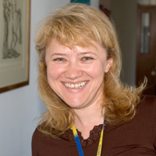  ВАСИЛЮК  Наталія Андріївна | Заступник Директора Британської Ради в Україні, Директор проекту IDEAS, що фінансується Європейським Союзом  В її обов’язки входить стратегічний розвиток діяльності Британської Ради в Україні, планування та реалізація проектів, управління фінансами та ризиками , а також розбудова партнерських стосунків та укладання угод із низкою партнерів. Наталія – випускниця Львівського національного університету ім. І.Франка, а також має другу вищу освіту MBA університету Вейн у місті Детройт.  Вона має 20-річний досвід роботи в Британській Раді в Україні.
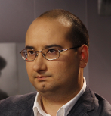  ҐАЗІЗУЛЛІН  Ільдар Фідаісович | Директор програми "Економічна політика та бізнес" Українського інституту публічної політики  Ільдар - експерт з енергетичної політики та макроекономічного аналізу. Має досвід роботи в неурядових дослідницьких організаціях, а також у державному та приватному секторі. Ґазізуллін – співавтор різноманітних публікацій, зокрема про членство України в Енергетичному Співтоваристві та про зону вільної торгівлі між Україною та ЄС. Має ступінь магістра економіки Консорціуму економічних досліджень і освіти (EERC) Національного університету “Києво-Могилянська Академія”.
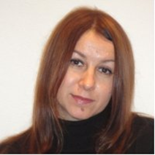  МІЗІНА  Світлана Володимирівна | Головний редактор журналу «Energy. Нафта і газ»  В її обов’язки входить розробка концепції журналу та розвиток видання в цілому, робота з авторами та підготовка новин по пріоритетним напрямкам діяльності галузі: досвід країн щодо видобування сланцевого газу, технології видобутку, вплив на екологію, питання диверсифікації поставок енергоносіїв та ін. Світлана відповідає за співробітництво з провідними нафтовими, газовими та енергетичними експертами, а також галузевими асоціаціями. Вона приймає участь у роботі експертних груп «Енергетична сотня», «Сонячна та вітроенергетика», «Альтернативна енергетика», «Енергонезалежність України», «Проблеми та перспективи електроенергетики України», «За чесний Нафтогаз», «Нафта та газ України».  Світлана - випускниця Київського національного університету ім. Т.Г. Шевченко.
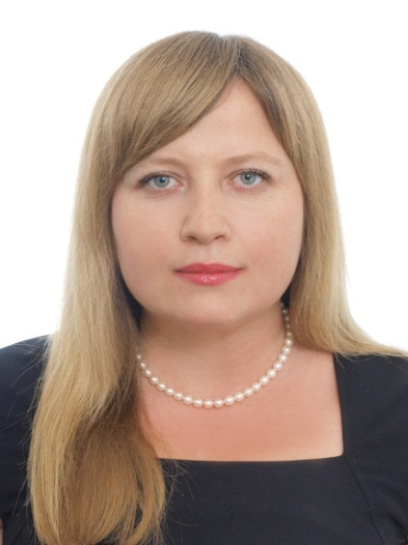  НІГОРОДОВА  Світлана Володимирівна | Національний координатор Програми малих грантів ПРООН-ГЕФ в Україні  Світлана працює з громадами щодо впровадження їхніх екологічних ініціатив, демонструючи, що діяльність громади може бути добре збалансованою між потребами людини та екологічними викликами.  Світлана має 16-річний досвід роботи з міжнародними організаціями, донорами зовнішньої допомоги розвиту в Україні та за її межами, секретаріатами екологічних Конвенцій. У 2009 – 2010 роках була представником у Бюро ОЕСР та Спеціальній робочій групі по реалізації Програми дій з охорони навколишнього середовища для Центральної і Східної Європи. За останні п’ять років Світлана сприяла впровадженню в Україні низки проектів щодо зміни клімату та адаптації, збереження біорізноманіття, захисту міжнародних вод, зменшення впливу стійких органічних забруднювачів та попередження деградації земель.
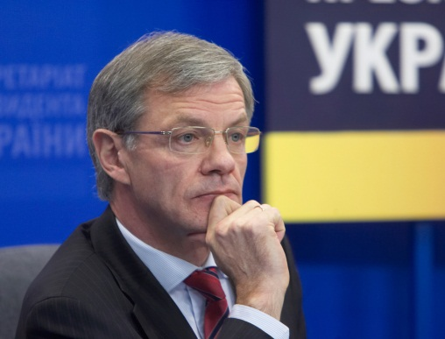  СОКОЛОВСЬКИЙ  Богдан Іванович | Енергетичний експерт  Кандидат фізико-математичних наук, автор і співавтор понад 120 наукових праць та винаходів, випускник фізичного факультету Львівського національного університету ім. І.Франка. Стаж державного службовця - 31 рік, стаж дипломатичної служби – 18 років. На дипломатичній службі в системі МЗС України займався політичною і науково-технологічною проблематикою та питаннями міжнародного співробітництва у сфері енергетичної безпеки України. Зокрема, багато років безпосередньо займався просуванням проекту «Одеса – Броди - Плоцьк», питаннями модернізації української ГТС, спільними проектами у галузі ядерної енергетики. На дипломатичній службі в Секретаріаті Президента України на постійній основі займався енергетичною дипломатією: 2008 -2010 - Представник Президента України з міжнародних питань енергетичної безпеки, 2007- 2008 - Уповноважений Президента України з міжнародних питань енергетичної безпеки, 2006 - 2007 - радник Секретаріату Президента України (у структурі Головної служби зовнішньої політики).

